

Міністерство освіти і науки України

Національний технічний університет України

“Київський політехнічний інститут імені Ігоря Сікорського”

Факультет інформатики та обчислювальної техніки

Кафедра автоматики та управління в технічних системах

Лабораторна робота №5  
**Системне програмування**

*Робота з базою даних. Qt та SQLite*Бригада 7

|  |  |  |  |  |
| --- | --- | --- | --- | --- |
| Виконали  студенти групи ІТ-91: |  | Перевірив: | | |
|  |  | | |  |
| Боринець О. І.  Бурла В. І.  Луцай К. А. |  | | |  |
|  |  | | доц. Катін П. Ю. | |

Київ 2021

**Мета:** встановити SQLite (якщо нема) або іншу реляційну базу даних. Ознайомитися з можливостями, що надає Qt для роботи з БД

**Завдання:** Створити таблиці для завдань тестів, варіантів та відповідей. За бажанням додати таблицю користувачів та результатів.

Користувач отримав результат за тест

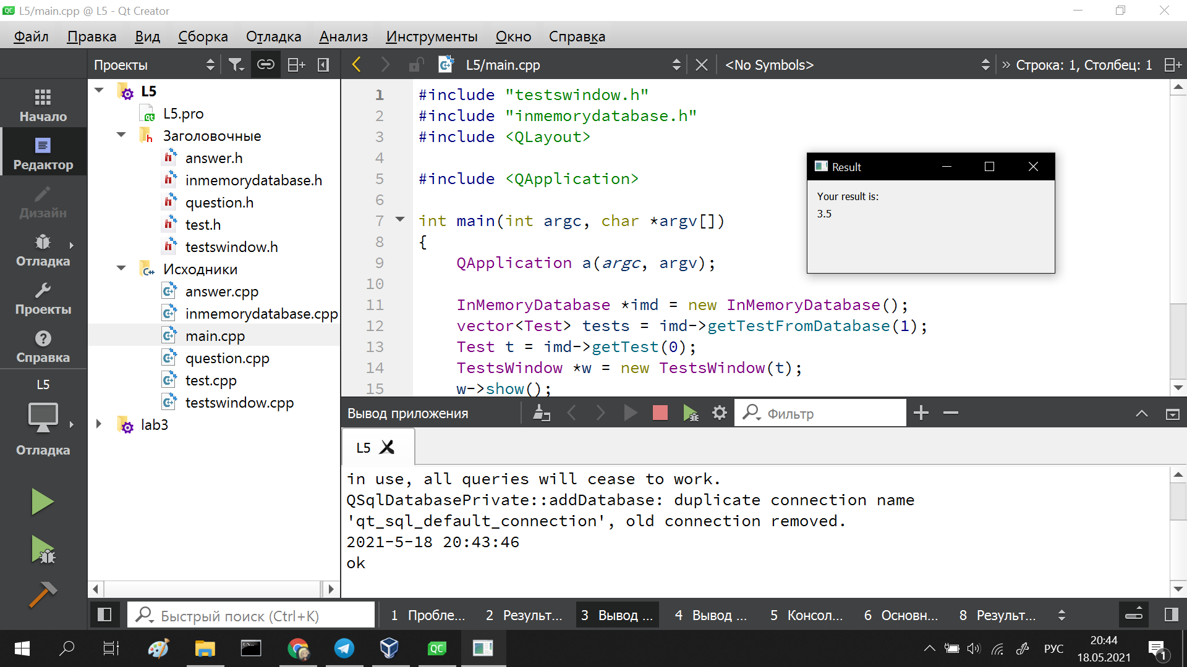

Результат записано у таблицю БД

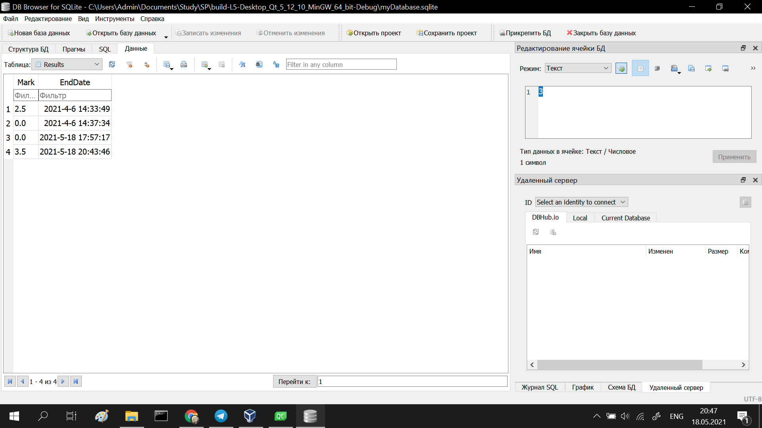

Приклад таблиці відповідей у БД

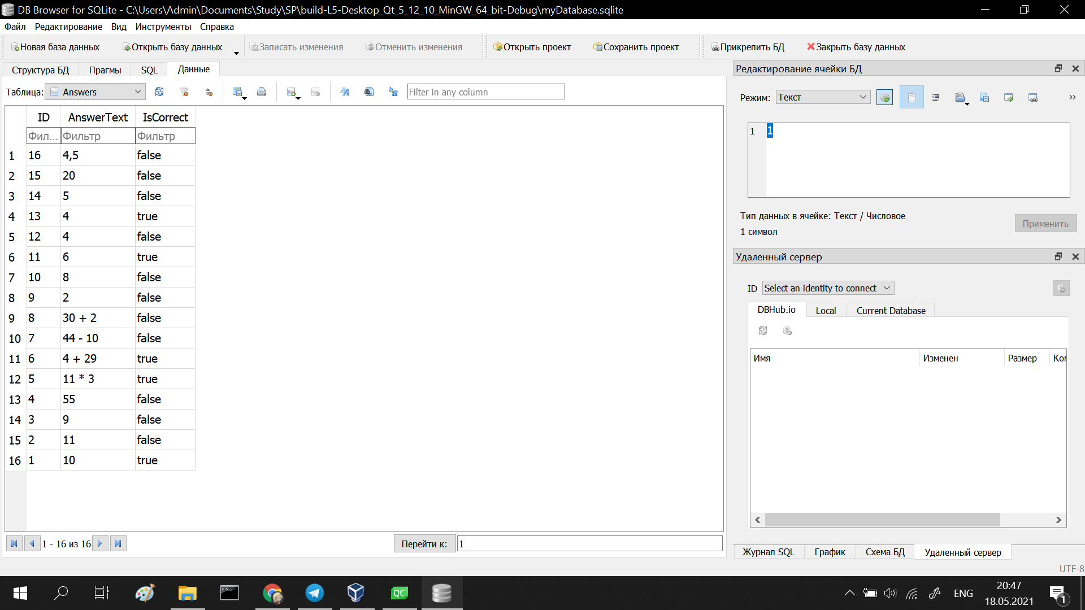

Структура БД

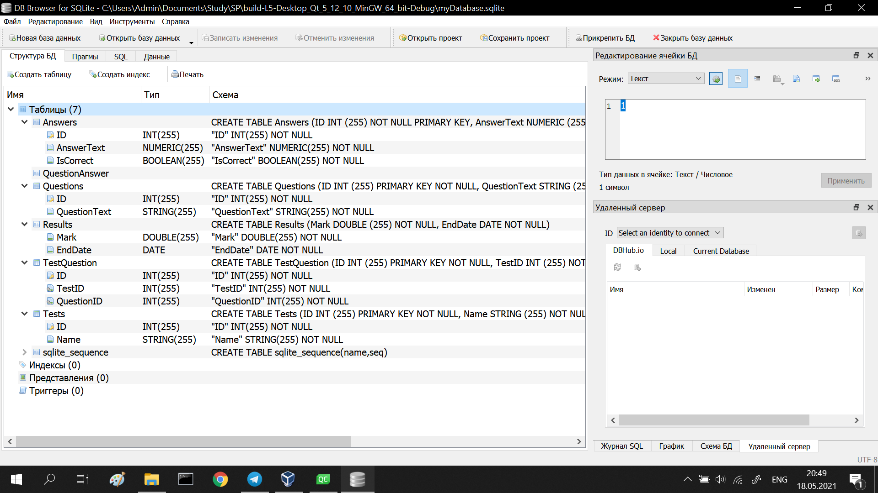

**Висновок**: було створено відповідні таблиці у БД, базу даних підключено до застосунку